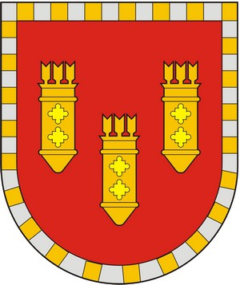

ЧУВАШСКАЯ РЕСПУБЛИКА
СОБРАНИЕ ДЕПУТАТОВ АЛАТЫРСКОГО МУНИЦИПАЛЬНОГО ОКРУГА ПЕРВОГО СОЗЫВА
ЧӐВАШ РЕСПУБЛИКИ

УЛАТӐР МУНИЦИПАЛИТЕТ ОКРУГӖН ПӖРРЕМӖШ СОЗЫВ ДЕПУТАЧӖСЕН ПУХӐВӖ

РЕШЕНИЕ

30 марта 2023 года | г. Алатырь | № 11/12

О ходатайстве на представление к награждению знаком отличия
«За безупречную службу в органах местного самоуправления
в Чувашской Республике»
Казанцева Василия Петровича

Рассмотрев постановление администрации Алатырского района от 25.04.2022 года № 159 «О ходатайстве на представление к награждению знаком отличия «За безупречную службу в органах местного самоуправления в Чувашской Республике», Собрание депутатов Алатырского района
решило:
ходатайствовать перед Главой Чувашской Республики о рассмотрении вопроса по награждению знаком отличия «За безупречную службу в органах местного самоуправления в Чувашской Республике» Казанцева Василия Петровича, главы Староайбесинского сельского поселения Алатырского района Чувашской Республики.

Председатель Собрания депутатов
Алатырского муниципального округа С.В. Павлёнков

Врио главы Алатырского
муниципального округа А.В. Сазанов

